Шосе Харківське, 201/203
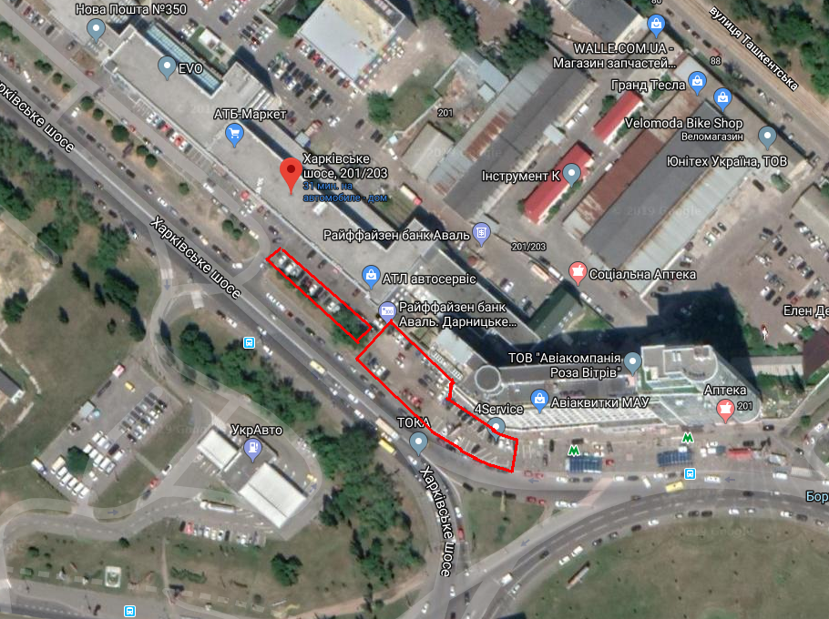
Характеристика: к-ть м/м (88), загальна площа 1320,0 м², розміщення майданчика (ІІІ зона).

